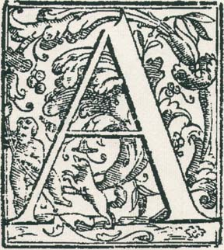

Associazione per la storia della lingua italiana
ASLI

X Convegno internazionale

Il Vocabolario degli Accademici della Crusca (1612)
e la storia della lessicografia italiana

Padova, 29-30 novembre 2012
Venezia, 1 dicembre 2012

SCHEDA DI PARTECIPAZIONE

Nome

Cognome

indirizzo email

Partecipazione alla seduta di

Padova, 29.11 sì  no 

Padova 30.11 sì  no 

Venezia 1.12 sì  no 

Partecipazione all’Assemblea ordinari dei soci ASLI presso la Sala polivalente del Centro culturale San Gaetano

sì  no 

Partecipazione alla cena sociale del 30.11.2012 presso Ristorante Forcellini 172 (€ 38 - trasporto a cura dell’organizzazione del Convegno)

sì  no 

menu vegetariano sì  no 
Con preghiera di rinviare compilata a storiadellalinguaitaliana@gmail.com entro il 25 novembre 2012

